תאריך הגשה | נושא | שם פרטי , שם משפחה | ת״ז | מספר קבוצה
25/12/2024 | תלונות ציבור בתחום התחבורה הציבורית המתקבלות טלפונית במשרד התחבורה | גנאדי בירפיר | 312741622 | 6
 |  | ניב קוטק | 208236315

הבעיה אותה אנו מעוניינים לחקור:
תחבורה ציבורית היא שירות ציבורי חיוני אשר רמת השירות בו משפיעה ישירות על שביעות רצונם של הנוסעים. תלונות ופניות ציבור הן מקור מידע משמעותי להבנת האתגרים והשיפורים הנדרשים ברמת השירות. עם זאת, המידע הנאסף לעיתים קרובות אינו מנוצל בצורה אופטימלית לצורך ניתוח מקיף וזיהוי מגמות ברמה מערכתית.
הבעיה המרכזית היא כיצד ניתן לנצל מודלים ושיטות ניתוח מתקדמות לניתוח התלונות, כך שניתן יהיה לזהות דפוסים, למפות בעיות במרחב הגיאוגרפי ולהפיק תובנות לשיפור רמת השירות בתחבורה הציבורית.
תכנית פעולה לזיהוי מוקדים עיקריים לבעיות בשירות:
על מנת לזהות את המוקדים העיקריים לבעיות בשירות, אנו מבצעים מיפוי של תחנות האוטובוסים שדווחו בהן תלונות. תחנות האוטובוס ישמשו כקודקודים ברשת התחבורה הציבורית, וקווי הנסיעה המחברים ביניהן ישמשו כקשתות. עבור כל תחנה, ננתח את סוגי התלונות השונות, תוך התייחסות לקווים הספציפיים שעליהם התקבלו התלונות (לדוגמה: אי עמידה בלוח זמנים, אי עצירה של אוטובוס בתחנה ועוד). מיפוי זה יאפשר לנו לזהות את הקשר בין סוגי התלונות למרחב התחנות והקווים, ובכך לספק תמונה של נקודות התורפה בשירות התחבורה הציבורית. התובנות המופקות ישמשו בסיס לשיפור השירות ולהפחתת מספר התלונות במוקדים הקריטיים.
ניתוח הרשת ב - Gephi:
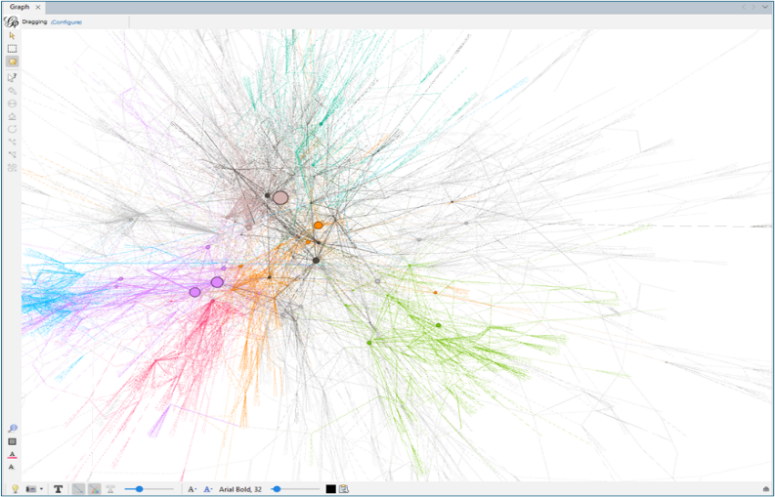
סכמת הרשת:

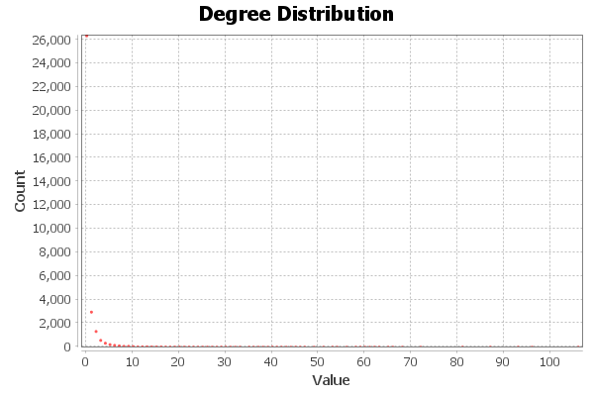
: Degreeמייצג את מספר הקשרים הישירים של כל תחנה עם תחנות אחרות ברשת התחבורה הציבורית. תחנות בעלות Degree גבוה נוטות להיות מוקדים עיקריים, שכן הן מקושרות למספר רב של תחנות אחרות וקולטות את כמות התלונות הגבוהה ביותר. במחקר זוהו 416 תחנות עם Degree גבוה או שווה ל-10, אשר התגלו כתחנות הסובלות מתלונות חוזרות על אי הגעת אוטובוסים. ממוצע Degree בכלל הרשת: 0.665

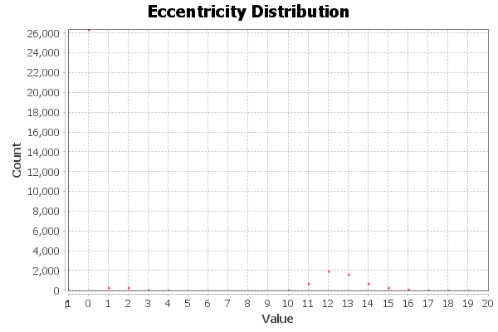
Eccentricity: מדד זה מתאר את המרחק המקסימלי בין תחנה מסוימת לבין התחנה הרחוקה ביותר ברשת. תחנות בעלות Eccentricity גבוה (≥10) ממוקמות בשולי הרשת, וזוהו 5,591 תחנות מסוג זה. לעומת זאת, תחנות עם Eccentricity נמוך (27,158 תחנות) נמצאות במרכז הרשת. נמצא קשר בין ערכי Eccentricity לערכי Degree, כאשר 415 תחנות עמדו בתנאי השאילתה.

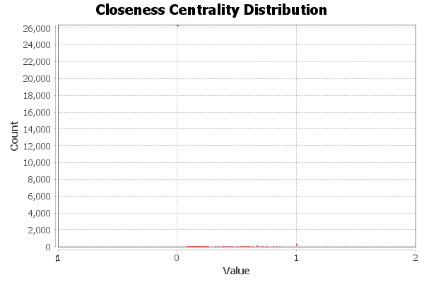
Closeness Centrality: מדד הקרבה של תחנה לתחנות אחרות, המשקף את הנגישות שלהן. תחנות בעלות ערכים גבוהים (≥0.9) נמצאות במיקום אסטרטגי שמקל על הגישה אליהן. במחקר זוהו 315 תחנות העונות על קריטריון זה.

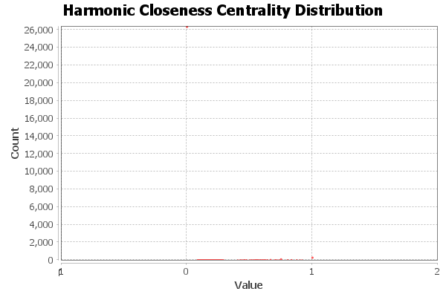

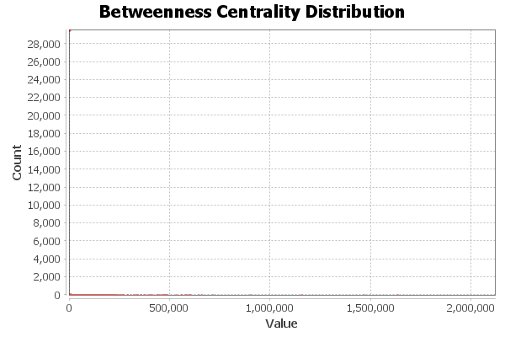
Betweenness Centrality: מדד זה בוחן כמה פעמים תחנה משמשת חוליית מעבר בין תחנות אחרות. תחנות בעלות ערכים גבוהים (≥10,000) חשובות במיוחד לתפקוד הרשת ונוטות להיות מוקדי תלונות במקרה של תקלות בשירות. זוהו 1,245 תחנות העונות על תנאי זה.

Hub: מדד המדגיש תחנות שמשמשות מוקדי הפצה רבים ברשת ומשפיעות משמעותית על תפקודה הכולל. זוהו 19 תחנות עם ערכי Hub גבוהים (≥0.1), המדגישות את חשיבותן בתפקוד הרשת.

נספח א' - הרחבת הניתוח:
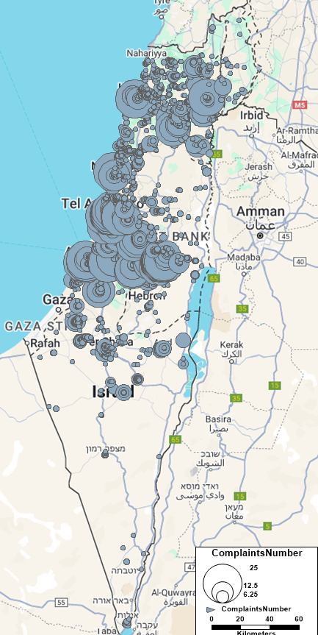
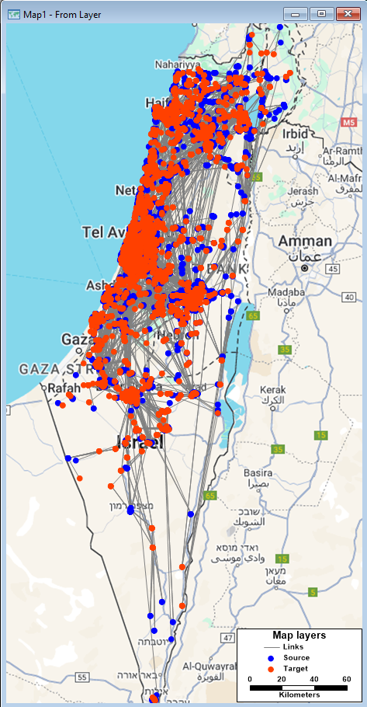
נתוני התלונות עברו ניתוח והועלו לתוכנת GIS – TransCad. לכל תחנה ברשת (מוקדי הרשת) הוקצו קואורדינטות גיאוגרפיות, שאפשרו ליצור שכבת וקטור נקודתית. הקשתות ברשת, המייצגות את החיבורים בין התחנות, הוצגו באמצעות וקטורים המחברים בין שני מוקדים בקו אווירי. המפות שהתקבלו מציגות את פריסת תחנות האוטובוס הארצית שבהן התקבלה לפחות תלונה אחת במהלך חודש אוגוסט 2024. גודל העיגולים במפה משקף את מספר התלונות שהתקבלו בכל תחנה, ובכך מדגיש את מוקדי הבעיות המרכזיים ברשת התחבורה הציבורית.
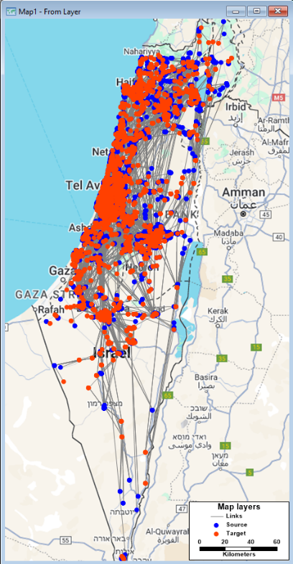

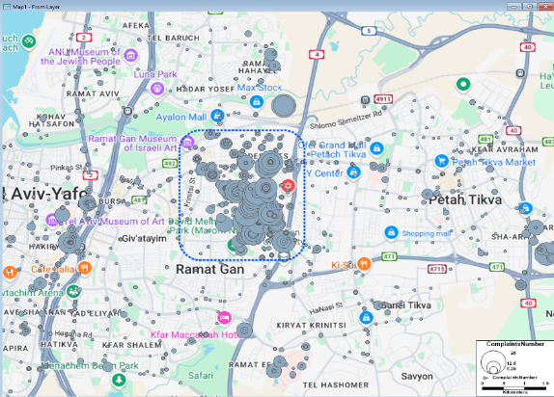
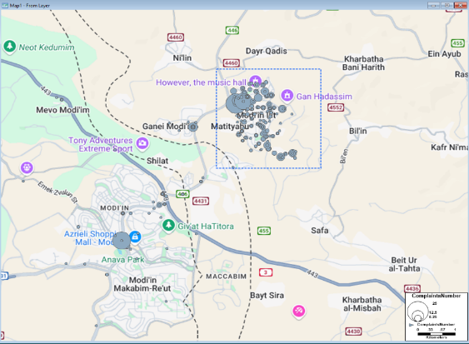
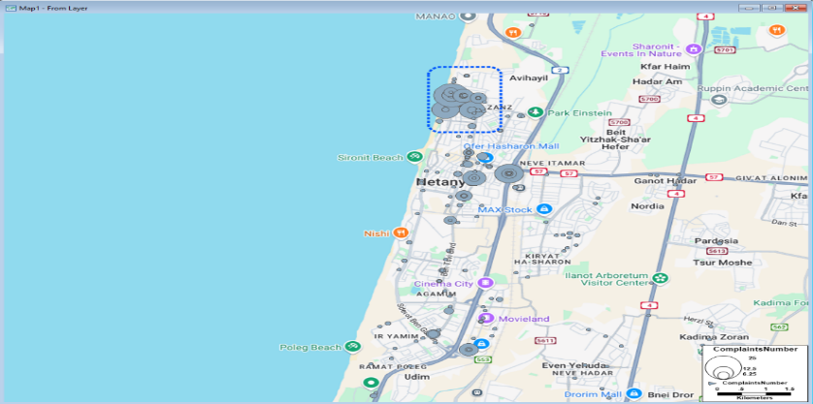
ממצאי הניתוח מעידים כי עיקר התלונות מרוכזות באזורים המאופיינים בריכוזים גבוהים של אוכלוסייה חרדית, הן במתחמי מגורים והן באזורים בעלי מאפייני תעסוקה ייחודיים. התלות הגבוהה של אוכלוסייה זו בתחבורה הציבורית, הנובעת משיעורי בעלות נמוכים על כלי רכב פרטיים, מובילה לשימוש אינטנסיבי ומגוון במערך התחבורה הציבורית. ניתוח התלונות מעלה השערה כי חלק משמעותי מן הפניות למשרד התחבורה מגיעות מציבור זה. הסבר אפשרי לכך טמון בנגישות מוגבלת לאינטרנט בקרב אוכלוסייה זו, אשר ממצבת את ערוץ התקשורת הטלפוני כערוץ עיקרי לקשר עם הרשויות. המפה שגובשה במסגרת המחקר מציגה באופן ברור את מוקדי התלונות המשמעותיים ביותר, הממוקמים בלב אזורי מגוריהם של הציבור החרדי. כמו כן, היא מדגישה את הקשרים בין מוקדים אלו, ובכך מחזקת את המסקנה כי אוכלוסייה זו מהווה מוקד מרכזי לפניות ולשימוש במערך התחבורה הציבורית..
בני ברק
מודיעין עילית
שכונת קריית צאנז בנתניה

במפת הקשתות בהן היו מעל 20 תלונות (סה"כ 112 קשתות)

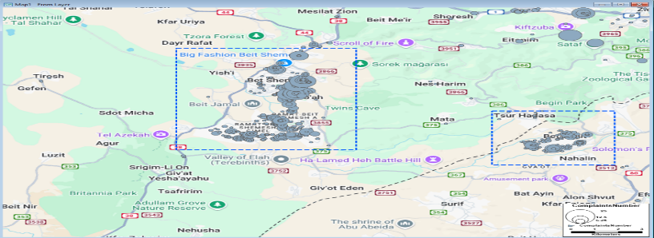
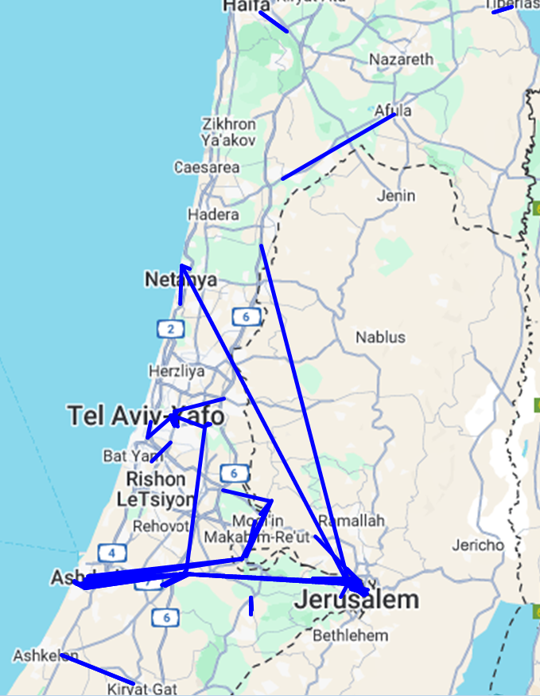
ביתר עילית ובית שמש

נספח ב' - הרחבת נתונים:
Algorithm
Ulrik Brandes, A Faster Algorithm for Betweenness Centrality, in Journal of Mathematical Sociology 25(2):163-177, (2001)
Clustering - מדד הקובע עד כמה התחנות המחוברות קשורות זו לזו. תחנות עם ערכי Clustering גבוהים נמצאות באזורים צפופים ומחוברות לקבוצה סגורה. נוצרו שני קלסטרים - 0 עם 32513 תחנות ו- 1 עם 193 תחנות.
Clustering Coefficient Metric Report Parameters:
Network Interpretation: undirected
Results:
Average Clustering Coefficient: 0.126
Total triangles: 2357
The Average Clustering Coefficient is the mean value of individual coefficients.
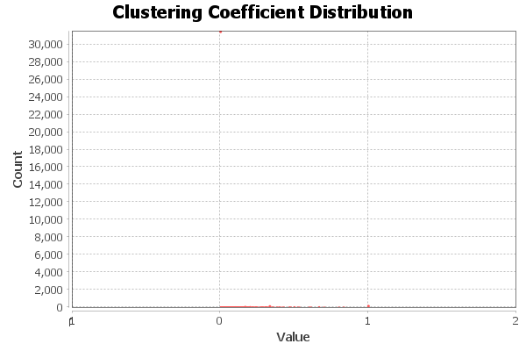
Algorithm:
Matthieu Latapy, Main-memory Triangle Computations for Very Large (Sparse (Power-Law)) Graphs, in Theoretical Computer Science (TCS) 407 (1-3), pages 458-473, 2008
סטטיסטיקות שכלל המדדים שחושבו ב Gephi
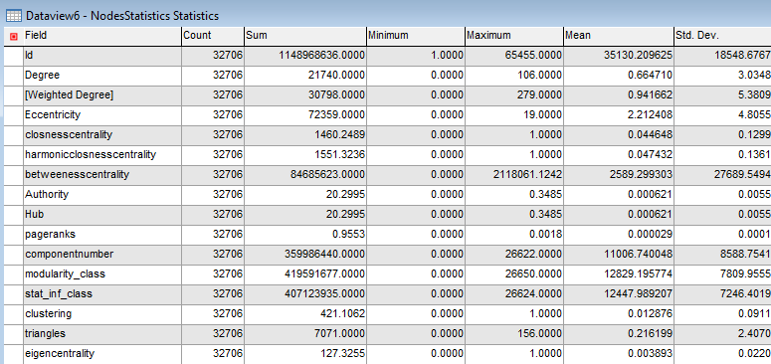

נספח ג' - תהליך העבודה על הנתונים
עבודת הניתוח מבוססת על ריכוז תלונות משתמשי תחבורה ציבורית שהתקבלו במוקד השירות של משרד התחבורה באמצעות פניות טלפוניות במהלך חודש אוגוסט 2024. לדיווח על אי-סדרים בשירותי תחבורה ציבורית עומדות לרשות הנוסעים שלוש אפשרויות עיקריות: פנייה טלפונית למוקד השירות של משרד התחבורה לצורך דיווח על האירוע, יצירת קשר טלפוני עם נציג שירות לקוחות בחברת האוטובוסים הרלוונטית והגשת תלונה באתר האינטרנט של משרד התחבורה.
הנתונים ששימשו לניתוח עברו סינון קפדני ולא כללו פרטים מזהים של הנוסעים, מספרי פניות או מידע על אופן הטיפול בתלונה. הנתונים שכן נכללו בניתוח כוללים:
- תאריך ושעת קליטת הפנייה.
- מספר קטלוגי של תחנת האוטובוס שבה התרחש האירוע (לדוגמה, אי הגעת אוטובוס, אי עצירה, או עיכוב משמעותי).
- מספר הנוסעים שהיו בתחנה בזמן האירוע.
- מספר קו האוטובוס שאליו התייחסה התלונה.
במהלך חודש אוגוסט התקבלו 27,872 תלונות באמצעות מוקד השירות הטלפוני.
שלבי ניתוח הנתונים:
- חישוב וסיכום התלונות ומספרי הנוסעים בכל תחנת אוטובוס.
- יצירת טבלת קשתות בין תחנות האוטובוס על ידי מסלולי קווי האוטובוס שעליהם התקבלו תלונות באותה תחנה.
להלן קוד שאילתת SQL שנעשה בו שימוש:
SELECT august2024.[מק"ט תחנת אירוע], august2024.[מספר קו (טקסט)], Sum(august2024.[מס' נוסעים בתחנה]) AS [SumOfמס' נוסעים בתחנה], Count(august2024.[מועד תחילת טיפול במשימה]) AS [CountOfמועד תחילת טיפול במשימה] FROM august2024 GROUP BY august2024.[מק"ט תחנת אירוע], august2024.[מספר קו (טקסט)];
בשלב הבא, השתמשנו בשדה מק"ט התחנה (המשמש כערך ייחודי וחד-ערכי) כדי להעשיר את השאילתה שיצרנו בשלוש עמודות נוספות: שם התחנה באנגלית וקואורדינטות של התחנה (אורך ורוחב גיאוגרפי).
לצורך יצירת קובץ קשתות (links), ניתחנו את המידע ברמת כל קו אוטובוס. בחנו את מיקום התחנה שבה התקבלה התלונה ביחס למסלול הקו, וזיהינו את התחנה הבאה במסלול. כך נוצר וקטור המייצג את הקשר בין שתי תחנות: התחנה שבה נרשמה התלונה והתחנה הבאה בקו האוטובוס שבו התלוננו.
שלבי הניתוח:
- יצרנו שני קבצים בפורמט המתאים לעיבוד בתוכנת Gephi
- MOT_nodes.csv
- MOT_edges.csv
- העלינו את הקבצים לסביבת העבודה החדשה שיצרנו.
- ביצענו ניתוחים סטטיסטיים על הנתונים באמצעות מודלים מתאימים.
הממצאים שהתקבלו בניתוח באמצעות תוכנת Gephi

